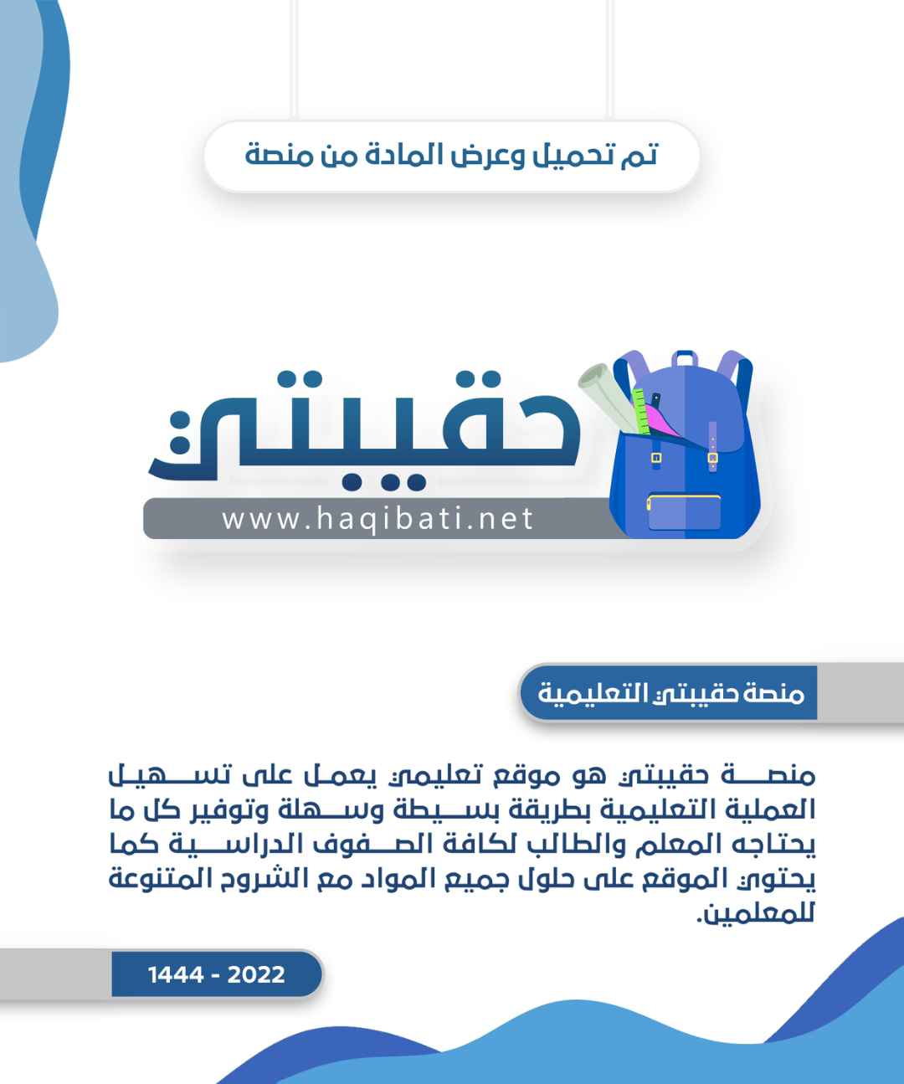



20
المملكة العربية السعودية
وزارة التعليم
الإدارة العامة للتعليم بمنطقة .......

اختبار ( منتصف الفصل الدراسي الاول ) مادة العلوم للصف السادس لعام 1446 هـ

اسم الطالب / ة : .....................................................................................

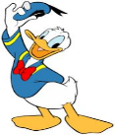
السؤال الأول :

10
أ) ما المصطلح العلمي للعبارات التالية :-
1- ( ) انتقال الصفات من الآباء إلى الأبناء .
2- ( ) العملية المستمرة في النمو والانقسام والتعويض .
3- ( ) الوحدة الأساسية للمخلوق الحي .

ب ) نقارن بين الخلية الحيوانية والخلية النباتية في الجدول :-
وجه المقارنة | الجدار الخلوي | البلاستيدات الخضراء | النواه | الفجوات

ج ) مثالاً لكل مما يلي:
1- صفة موروثة ................................
2- عضو ...............................
3- مركب موجود في الخلية ..................................

السؤال الثاني

أ ) نضع علامة  او  امام العبارات التالية:

الخلايا هي الوحدة الأساسية للتركيب والوظيفة
أول من شاهد الخلية هو روبرت هوك
النقل النشط هو انتقال المواد عبر الأغشية دون الحاجة للطاقة
بناء العنكبوت عشه صفة مكتسبة
التنفس الخلوي لا يتم الا بوجود الضوء

ب) نختار الاجابة الصحيحة فيما يلي :
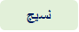
1_ الصفة التي تمنع صفة اخرى من الظهور هي ..........................
2_ مركز الطاقة في الخلية ...........................
3_ مجموعة الخلايا المتاشبهة تشكل ........................
4_ سلوك ومهارات تولد مع الانسان أو الحيوان ..............................

ج ) ما المواد التي يحتاج إليها النبات للقيام بعملية البناء الضوئي :-
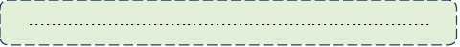

سكره الشمري

ىهه
المملكة العربية السعودية
وزارة التعليم
إدارة التعليم بمحافظة
مدرسة اسم الطالب : .................................

20

اختبار (منتصف الفصل الدراسي الأول) مادة العلوم للصف السادس لعام 1446
السؤال الأول

ضع علامة ( √ ) أمام العبارة الصحيحة وعلامة ( X ) أمام العبارة الخاطئة

1 | تحتوي الخلايا الحيوانية على جدار خلوي | ( )
2 | الصفة الموروثة صفة تحجبها صفة سائدة | ( )
3 | الوراثة هي انتقال الصفات الوراثية من الآباء إلى الأبناء | ( )
4 | من الصفات الموروثة لون العين | ( )
5 | العملية المستمرة من النمو والإنقسام والتعويض تسمى بدورة الخلية | ( )
6 | تحتوي النواة على معظم المعلومات الوراثية للخلية | ( )
7 | النقل النشط انتقال المواد عبر الأغشية مع وجود طاقة | ( )
8 | الوحدة الأساسية للمخلوق الحي هي الخلية | ( )
9 | يعد العالم براون مكتشف نواة الخلية | ( )
10 | جميع المخلوقات الحية تتكون من خلية أو أكثر | ( )

ضلل الإجابة الصحيحة
السؤال الثاني:

1. مركز تحكم الخلية :
النواة

الميتوكندريا
الفجوات

2.يحتوي معظم خلايا جسم الإنسان على .......... كروموسوم.
46
23
21

.
3. أطول فترة يعيشها المخلوق الحي في أفضل الظروف هي
مدة الحياة
دورة الخلية
دورة الحياة

4. سلوك ومهارات تولد مع الإنسان أو الحيوان
الغريزة
الصفة المكتسبة
الصفة السائدة

.
5. مثال للصفة المكتسبة
الرسم
نسج العنكبوت للشبكة
الطول

ماهي مستويات التنظيم في المخلوقات الحية :

معلم المادة/ نوار العتيبي

الصف: سادس ابتدائي
اليوم :
التاريخ : / /1446ه

المملكة العربية السعودية
وزارة التعليم
إدارة تعليم منطقة ........
مدرسة ..............

اختبار الفترة لمادة العلوم للصف السادس ابتدائي الفصل الدراسي الأول
20
اسم الطالبة: ......................................................


اختاري الإجابة الصحيحة:
1- أي مما يلي يعد مركز الطاقة في الخلية:
أ | الجدار الخلوي | ب | السيتوبلازم | ج | الميتوكندريا | د | الفجوات
2- اول من شاهد الخلية:
قارني بين الانقسام المتساوي والانقسام المنصف:
أ | روبرت هوك | ب | مندل | ج | براون | د | ليفنهوك
3- القلب هو عبارة عن : 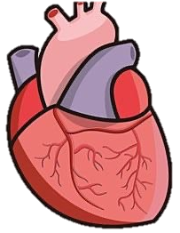
أ | خلية | ب | نسيج | ج | عضو | د | جهاز حيوي
4- يعد لعب الدلفين بالكرة :
أ | غريزة | ب | صفة موروثة | ج | صفة مكتسبة | د | صفة متنحية
5- اكتشف المبادئ الأساسية لعلم الوراثة:
أ | روبرت هوك | ب | مندل | ج | براون | د | ليفنهوك

ضعي علامة او امام العبارات التالية:
1- تتحكم الجينات في الصفات الوراثية وتخزن على الكروموسومات.
2- ينتج عن عملية البناء الضوئي الاكسجين والماء.
3- النقل السلبي لكي يحدث يحتاج الى طاقة.
4- جميع المخلوقات الحية تتكون من خلية او اكثر.
5- الفجوات في الخلية النباتية اكبر من الخلية الحيوانية.

ضعي الكلمات التالية في اماكنها المناسبة:
صفة سائدة
الوراثة
الخلية
دورة الخلية
النسيج
1 | ................................ | عملية مستمرة لنمو الخلايا وانقسامها وتعويضها.
2 | ................................ | انتقال الصفات الموروثة من الإباء الى الأبناء.
3 | ................................ | الوحدة الأساسية للحياة واصغر جزء في المخلوق الحي.
4 | ................................ | صفة تمنع صفة أخرى من الظهور.
5 | ................................ | مجموعة من الخلايا المتشابهة تقوم بالوظيفة نفسها.

قارني بين الانقسام المتساوي والمنصف:

وجة المقارنة | الانقسام المتساوي | الانقسام المنصف
رسم تخطيطي | 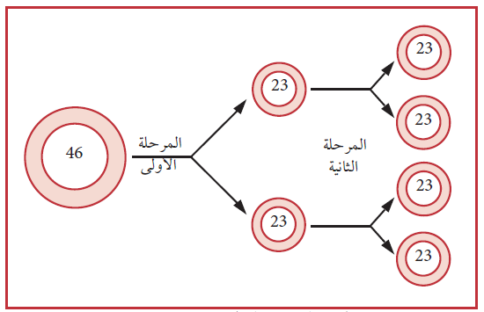
عدد الانقسامات
عدد الكروموسومات
عدد الخلايا الناتجة

انتهت الاسئلة
دعواتي لكن بالتوفيق والنجاح
المعلمة: أمل الزهراني

